Worktasks und Brainstorming für App und AAL projekt

# App-programming

## Overview:

In der App sollen im Groben die Usereingaben verarbeitet werden ,angezeigt werden und abgespeichert werden.

Ein einfaches Hit the Mole Spiel mit verschiedenen Schwierigkeitsgraden (geschwindigkeits anpassung, Einführung einer Reihenfolge und vllt auch ein Muster welches nachgeschlagen werden soll) wird implementiert und dient als Hauptaugenmerk der App.

Soweit mal die Idee.

## Layouts:

Startbildschirm (Login screen)

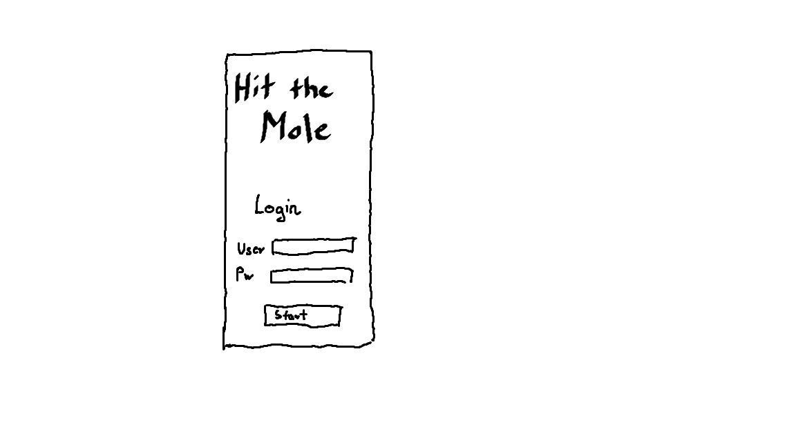Der Startbildschirm oder der Login Screen ist das erste was der User zu sehen bekommt. Hier soll am oberen Drittes des Bildschirms der Name der App (Hit the Mole) angezeigt werden. Die Schrift darf gerne auch geneigt sein.

In den User und Passwort Feldern kann der User seine Daten eintragen. (Passwort feld kann eigentlich auch entfallen da es sicher nicht leicht sein wird für einen User auch ein Passwort abzuspeichern)

Der Button „Start“ startet die App und bringt den User in das MAIN MENU (MAIN MANUE) Fenster.

WICHTIG: Wenn kein Username eingetragen wurde, kann muss eine Fehlermeldung ausgegeben werden : „Please type in your User name!“. In diesem Fall darf der Button „Start“ nicht zum nächsten Fenster führen.

Main Menue:

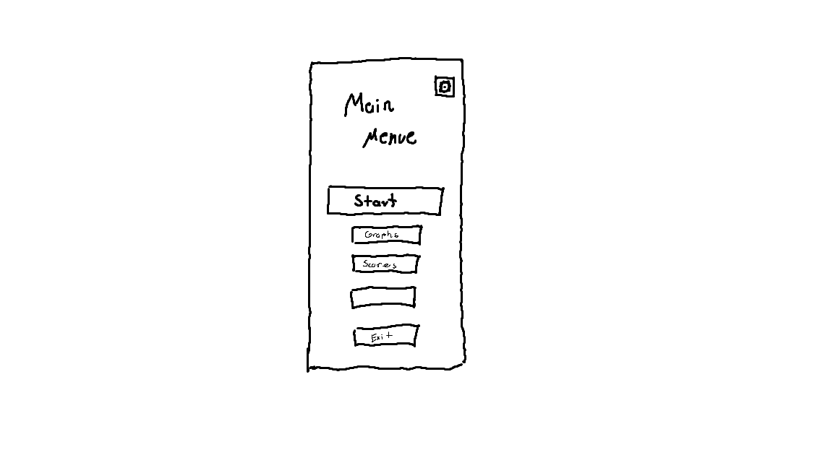Im Main Menue hat der User die Möglichkeit zu den „Settings“ über ein geeignetes Symbol am oberen rechten Bildschirmrand zu gelangen.

Das Feld welches die Schrift „Main Menue“ zeigt sollte ca. 2/5 des oberen Bildschirms einnehmen.

Direkt darunter ist der „Start“ Button, welcher das eigentliche Spiel „Hit the Mole“ startet.

Über den Button „Graphs“ gelangt der User in ein neues Layout, in welchem die erreichten Punkte in einem Barchart dargestellt werden.

Der Button „Scores“ bringt den User zu einem Layout wo die erreichten Punkte in einer Tabellenform dargestellt werden.

(In dieser Idee wurde noch ein extra Button eingeplant für den Fall, dass er noch gebraucht wird. (weißer Button))

Drückt der User auf den „Exit“ Button, schließt sich die App.

Hit the Mole Game:

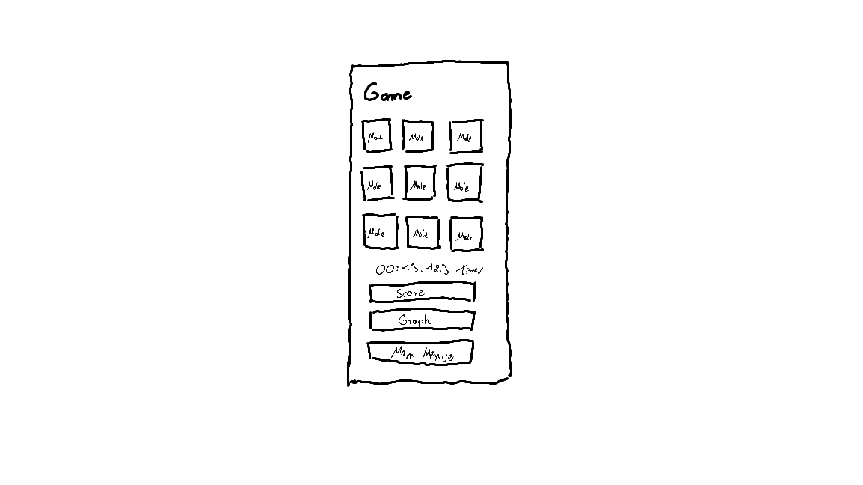In diesem Screen findet das eigentliche „Hit the Mole“ Game statt. Zusehen sind 3x3 ImageButtons welche einen Maulwurf abbilden. Wird der Maulwurf getroffen, so leuchtet der Rahmen des ImageButtons in einer Frabe (vllt rot) auf und danach graut sich das Bild aus (oder wird transparent (30%)). Nach einer gewissen Zeit wird er aber wieder farbig und kann somit auch wieder gedrückt werden. (in der Zeit in der der Maulwurf getroffen wurde, wird der ImageButton inaktiv gesetzt.

Ein Timer unter der 3x3 Matrix zeigt die vergangene Zeit nach Druck des „Start“ Buttons im „Main Menue“ Screen an.

Die Buttons „Score“ und „Graph“ führen zu den jeweiligen Screens.

„Main Menue“ führt wieder zurück zum Hauptmenu und der Timer wird wieder zurückgesetzt.

Wird ein Fehler gemacht (Ein bereits toter Maulwurf angetippt) stoppt der Timer und der Score wird in eine Liste eingetragen. Aus dieser Liste werden anschließend auch die Daten für Score und Graph genommen. **Vllt noch ein RETRY Button?**

Settings:

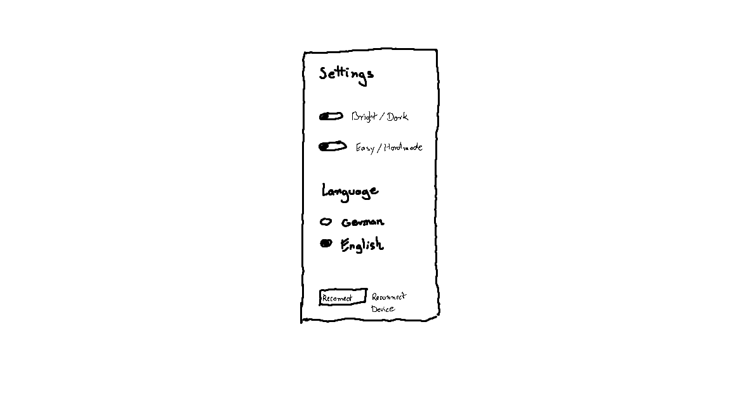In den Settings kann der User noch ein paar Einstellungen treffen, die sich auf die gesamte App auswirken. (Case Struktur) Bright and Darkmode ändert den Hintergründ und die Schriftfarbe aller Zeichen.

Easy und Hardmode ändert die Geschwindigkeit der auftauchenden Maulwürfe.

Sprache (selbsterklärend i guess)

Ein „Reconnect Button“ wäre sicher nicht schlecht, der die App wieder über MQTT mit dem ESP32 verbindet, sollte ein Disconnect vorliegen.

Sollte es zu einem Disconnect kommen, muss eine Fehlermeldung angezeigt werden, welche auf jedem Layout aufploppen kann und sie soll ebenfalls über diesen „Reconnect Button“ verfügen.

ScoreScreen:

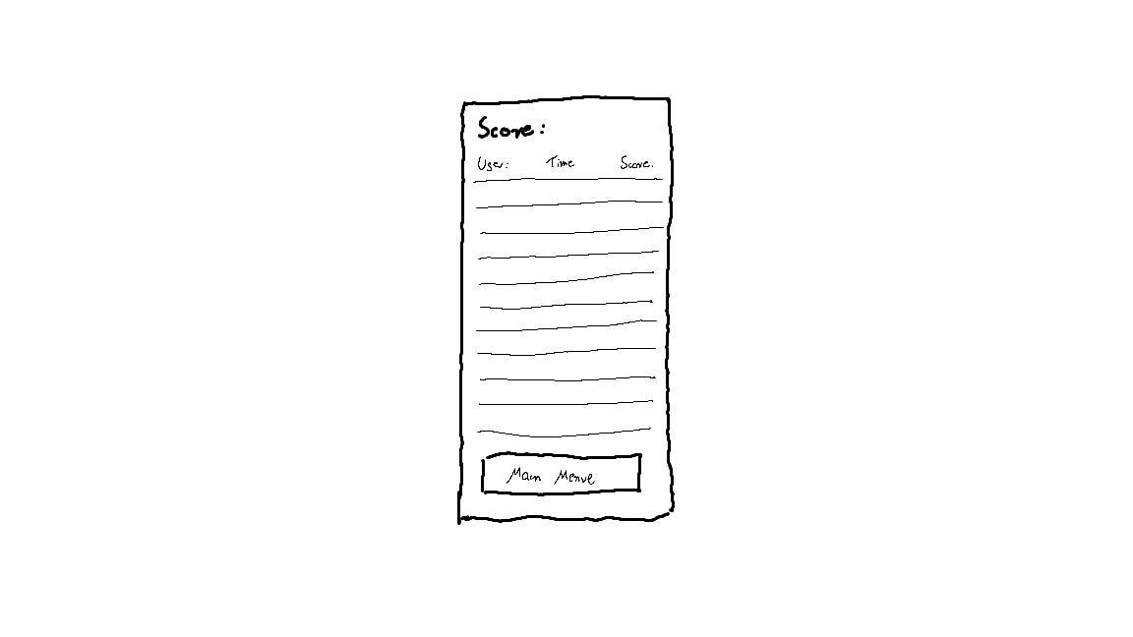Im Score Bereich sollen die erreichten Punktezahlen mit den passenden Usernamen und die Zeit angezeigt werden. Nur horizontale Linien zur Unterteilnung.

Main Menue button selbst erklärend.

**Vllt auch einen „Graph Button“?**

GraphScreen:

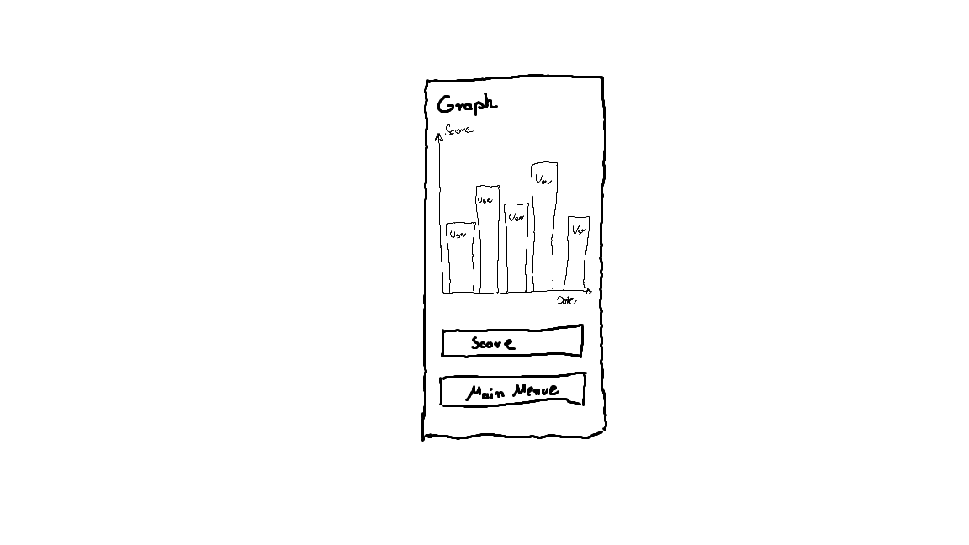Hier werden die Leistungen der User in einem Graphen dargestellt. Hier könnten wir einfach den Graphen verwenden, den Simon uns gezeigt hat.

# Weitere Wichtige Punkte:

* MQTT Verbindung mit dem ESP 32
* Querformat muss möglich sein
* Nicht die Nerven verlieren :/